- Κύκλωσε με κόκκινο χρώμα τις λέξεις που έχουν λάθος και διόρθωσε τες από δίπλα.
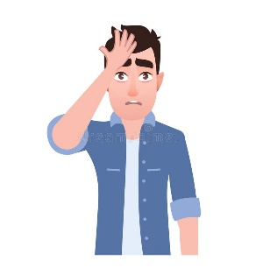
Στο δωμάτιό μου έχω ένα κόκκινο χαλή. …………………………
Τα απογεύματα παίζω σκάκει με τον παππού μου. ……………………………
Έχασα το καινούριο μου μολύβυ. ………………………………
Το βράδι κοιμάμαι νωρίς για να είμαι ξεκούραστος την άλλη μέρα. ……………………………
Το μαγαζή του κυρ Τάκη έχει πολλά και ωραία προϊόντα. ………………………
Έκανα δώρο στη Μαρία ένα δαχτυλίδυ. ………………………
Χθες με πονούσε το κεφάλη μου. ……………………
Ανεβήκαμε με τα πόδια το μονοπάτη που οδηγούσε στην εκκλησία. ………………………
Οι ναυτικοί στο καράβει κάνουν πολλές εργασίες. …………………………
Αγόρασα ένα καινούριο παιχνίδει. …………………………
Ο Θανάσης έσπασε το χέρη του και το έβαλε σε γύψο. ………………………
Το αγαπημένο μου τραγούδοι είναι το «χάρτινο το φεγγαράκι» ………………………

- Σχημάτισε ουσιαστικά από τα ρήματα και το αντίστροφο, όπως στο παράδειγμα.

Αγαπώ αγάπη σκούπα σκουπίζω
Θυμώνω …………………………… αγκαλιά …………………………
Τσακώνομαι …………………………… κλειδί ………………………….
Φοβάμαι …………………………………… διάβασμα …………………………
Δουλεύω ……………………………… κλείσιμο ……………………………
Ζωγραφίζω ………………………………… πάτημα ……………………………

